﻿

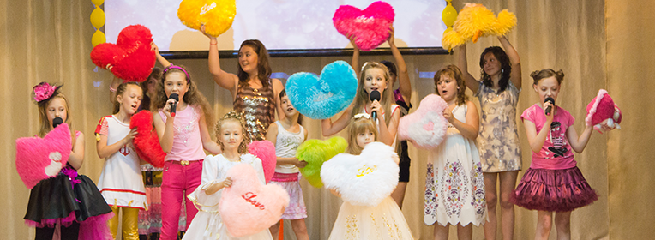

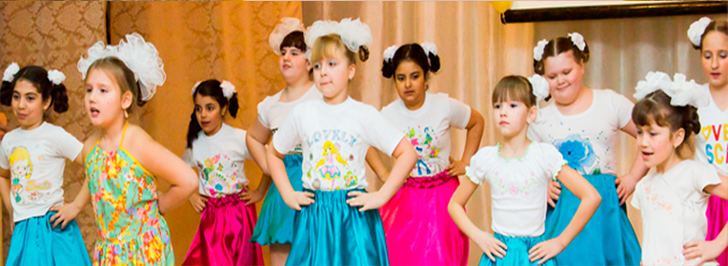

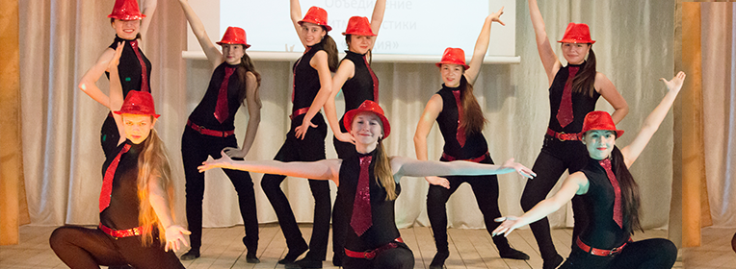

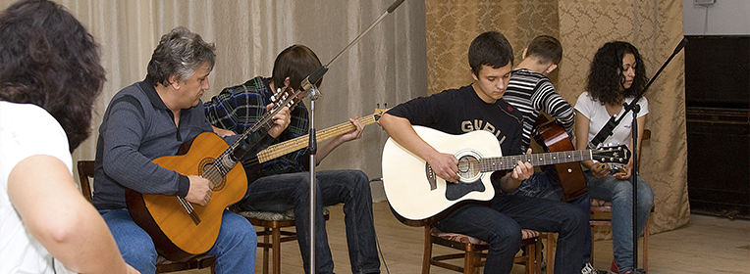

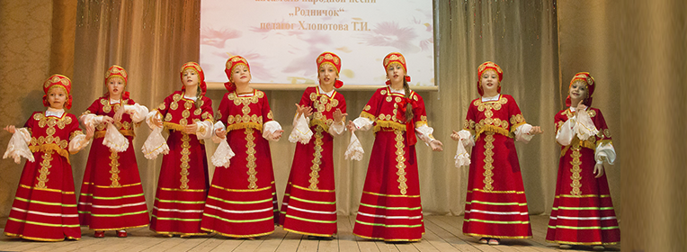

[PrevNext](http://ddtblagodarny.ru/index.php/dokumentatsiya/dokumenty/samoobsledovanie/395-otchjot-o-rezultatakh-samoobsledovaniya-mku-do-ddt-za-2017-2018)1245[**Муниципальное казенное**](http://ddtblagodarny.ru/) **учреждение дополнительного образования «Дом детского творчества» Сергокалинского района Республики Дагестан**

**Отчет директора МКУДО «ДДТ» Сергокалинского района Кагировой Абидат Магомедовны о проделанной работе за 2018 учебный год.**

Начало формы



Конец формы

**Отчет представлен на заседание актива МР «Сергокалинский район».**

**1. Информационная справка**

- Полное и краткое наименование учреждения в соответствии с Уставом:

Муниципальное казенное учреждение дополнительного образования «Дом детского творчества» Сергокалинского района Республики Дагестан (МКУ ДО «ДДТ»)

- Тип учреждения: учреждение дополнительного образования

- Статус учреждения: муниципальное казённое учреждение.

- Вид учреждения: Дом детского творчества.

- Лицензия на право ведения образовательной деятельности: Переоформлена в 2018 году (основание для переоформления – часть 4 п.5 ст.108 (об организационной правовой форме учреждения» Федерального закона от 29 декабря 2012 г № 273- ФЗ «Об образовании») выдана Министерством образования и молодёжной политики Республики Дагестан. регистрационный номер № 9226 серия 05Л01, выдана 30 мая 2018 г., срок действия: бессрочная.

-Устав: Устав муниципального казенного учреждения дополнительного образования «Дом детского творчества»( в новой редакции), утверждён Главой администрации МР «Сергокалинский район» 28 марта 2018 года.

-Учредитель: Учредителем является Администрация Муниципального района «Сергокалинский район»

 - Местонахождение Учредителя: с.Сергокала, ул.317 стр.дивизии 9 , 368510

Юридический адрес учреждения : с.Сергокала

Фактический адрес: 368510 РД, Сергокалинский район, село Сергокала , ул. Мичурина.19

Директор: Кагирова Абидат Магомедовна.

Тел.: 89034290308

Электронный адрес: kagirova.65@mail.ru

Сайт учреждения: ddt-3.dagestanschool.ru

Структурные подразделения: нет

Стипендии и иные виды материальной поддержки обучающихся: не предоставляются

Язык образования: русский

Форма обучения: очная

Количество обучающихся на конец 2018 года: 330 человек.

Предоставление муниципальной услуги «Реализация дополнительных общеразвивающих программ» осуществляется для детей и взрослых на бесплатной основе по всем направлениям образовательной деятельности.

Характеристика контингента обучающихся.

   Таблица1.

|  |  |  |
| --- | --- | --- |
| №  п/п | Показатели | Единица измерения |
| 1.1 | Общая численность обучающихся, в том числе: | 330человек-100% |
| 1.1.1 | Детей дошкольного и младшего школьного возраста (5-9 лет) | 67 человек-19,1% |
| 1.1.2 | Детей среднего школьного возраста (10-14 лет) | 255 человек-73% |
| 1.1.4 | Детей старшего школьного возраста (15 - 17 лет) | 28 человека-8% |
| 1.1.5 | Молодежь в возрасте от 18 лет и старше | 0 человека-0% |
| 1.2 | Численность обучающихся по образовательным программам по договорам об оказании платных образовательных услуг | 0 человек |
| 1.3 | Численность/удельный вес численности обучающихся, занимающихся в 2-х и более объединениях (кружках, секциях, клубах), в общей численности учащихся | 102 человек-29,1,6% |
| 1.4 | Численность/удельный вес численности обучающихся с применением дистанционных образовательных технологий, электронного обучения, в общей численности учащихся | 0 человек |
| 1.5 | Численность/удельный вес численности учащихся по образовательным программам для детей с выдающимися способностями, в общей численности учащихся | 0 человека |
| 1.6 | Численность/удельный вес численности обучающихся по образовательным программам, направленным на работу с детьми с особыми потребностями в образовании, в общей численности учащихся, в том числе: | 0 человек |
| 1.6.1 | Обучающиеся с ограниченными возможностями здоровья | 3 человека-0,9% |
| 1.6.2. | Дети-инвалиды | 3 человека-0,9% |
| 1.6.3 | Дети-сироты, дети, оставшиеся без попечения родителей | 11 человек-3,1% |
| 1.6.4 | Дети-мигранты | 0 человек- 0 % |
| 1.6.5 | Дети из семей, попавших в трудную жизненную ситуацию | 0 человека- 0% |
| 1.7 | Численность/удельный вес численности учащихся, занимающихся учебно-исследовательской, проектной деятельностью, в общей численности учащихся | 0 человек-0% |
| 1.8 | Численность/удельный вес численности учащихся, принявших участие в массовых мероприятиях (конкурсы, соревнования, фестивали, конференции), в общей численности обучающихся, в том числе: | 90 человек - 26% |
| 1.8.1 | На муниципальном уровне | 62 человек- 8% |
| 1.8.2 | На региональном уровне | 27 человек-8% |
| 1.8.3 | На межрегиональном уровне | 0 человек-0% |
| 1.8.4 | На федеральном уровне | 1 человек- 0,2% |
| 1.8.5 | На международном уровне | 0 человек- 0% |

**2.Сведения о руководителе учреждения**

Директор Кагирова Абидат Магомедовна 1965 года рождения. Назначена на должность распоряжением Главы Администрации Муниципального образования «Сергокалинский район» № 78- р/л. от 16.08. 2012 г.

 Образование высшее. ДГУ «Филология»; Профессиональная переподготовка по программе : «Менеджмент в образовании. Руководство образовательной организацией дополнительного образования» Квалификация – Руководитель образовательного учреждения.

Отличник образования РД.

Награждена: Почетной грамотой Администрации МР «Сергокалинский район» в честь 50 летия ДДТ. Почетной грамотой КПРФ и памятной медалью « В ознаменование 130 летия И.В.Сталина»

Памятным нагрудным значком А.С.Макаренко.

Общий стаж 37 лет. Педагогический стаж 29 лет.

В занимаемой должности работает 6 лет.

# Общественная деятельность руководителя:

# с 2014 года является учредителем Регионального Отделения Общероссийского Общественного Движения "Народный Фронт "За Россию" в Республике Дагестан.

# С 2015 года является депутатом собрания депутатов сельского поселения «Сельсовет «Сергокалинский»»

**3.** **Нормативно-правовая основа деятельности ДДТ**

В своей деятельности Дом детского творчества руководствуется Конституцией Российской Федерации, Гражданским кодексом Российской Федерации, Семейным кодексом Российской Федерации, Трудовым кодексом Российской Федерации, Федеральным законом «Об образовании в Российской Федерации», Концепцией развития дополнительного образования детей, законом Республики Дагестан «Об образовании», Порядком организации и осуществления образовательной деятельности по дополнительным общеобразовательным программам.(от 27 ноября 2013 г.), иными законодательными и нормативными правовыми актами Российской Федерации, а также приказами, инструкциями, методическими рекомендациями Министерства образования и науки Российской Федерации, министерства образования и молодежной политики Республики Дагестан, правовыми актами управления образования Сергокалинского района, локальными актами Дома детского творчества.

**4. Цели и задачи работы**

В 2017-2018 учебном году главной целью работы Дома детского творчества» являлось создание эффективной образовательной среды для творческого развития детей.

В течение года коллектив педагогов дополнительного образования работал над выполнением следующих задач:

1. Достижение высокого качества образовательного и воспитательного процесса, основанного на изучении и реализации в дополнительном образовании Федеральных государственных общеобразовательных стандартов.
2. Создание условий для совершенствования содержания, организационных форм, методов и технологий дополнительного образования детей.
3. Формирование навыков творческого сотрудничества и общения обучающихся через организацию коллективно-творческой деятельности.
4. Методическое обеспечение образовательного процесса: внедрение в практику работы ИКТ- технологий, использование педагогами Internet ресурсов, выявление, изучение и распространение наиболее ценного опыта педагогической, инновационной и другой деятельности членов педагогического коллектива.
5. Укрепление материально-технической базы учреждения.
6. Развитие профессиональных компетентностей педагогов.

 В основном поставленные задачи выполнены.

**5. Кадровое обеспечение ДДТ**

Кадровый состав педагогических работников остается стабильным на протяжении последних нескольких лет. Этот факт положительно сказывается на результативности образовательной деятельности учреждения.

В 2018 году педагогический коллектив состоял из 10 человек. Из них:

* Основных работников- 9 чел.
* совместители - 1 чел.
* Женщин -10

1.Образование:

* высшее - 6 чел.
* среднее-специальное – 4 чел.

2.Всего аттестованных - 10 чел. (100 %) Из них имеют:

* высшая категория –2 чел. ( %);
* первая категория - 1 чел ( %)
* соответствие занимаемой должности – 4 чел. %);
* без категории - 3 чел.(%).

3.Со стажем работы:

* до 5 лет –1 чел. ( %); до 20 лет - 3 чел. ( %);
* свыше 20 лет –4 чел.(,%); пенсионеры - 3 чел. (%)

4.Нагрузка:

* менее ставки -1 чел. (%);
* ставка – 5 чел.(%);
* более ставки (19-27 ч.) – 3чел. (47 %);

5.Награждены всего:

* «Отличник образования РД» - 1 чел. ( %)

6 Курсы повышения квалификации : (5 чел)

*В 2018 году курсы повышения прошли педагоги ДДТ(3): Кагирова Ирина Кагировна и Абдуллаева Загидат Абдуллаевна - по программе «Дополнительные общеразвивающие программы художественной направленности: разработка и реализация.(Санкт Петербургский центр непрерывного образования и инноваций. дистанционно) Методист ДДТ Залкеприева Ирайганат Магомедовна - по программе: «Актуальные проблемы методической работы в организации дополнительного образования детей и взрослых. 108 часов.(Махачкалинский центр повышения квалификации) . Чупалаева Раисат Расуловна – по программе «Актуальные проблемы педагогики дополнительного образования детей и взрослых (Махачкалинский центр повышения квалификации). Директор ДДТ Кагирова Абидат Магомедовнаа- по программе «Менеджмент: менеджмент в образовании (управление деятельностью организации дополнительного образования). (Махачкалинский центр повышения квалификации).*

Курсы профессиональной переподготовки (4чел)

*по программе «педагогическое образование: педагог дополнительного образования прошли педагоги (3) Кагирова Ирина Кагировна, Гаджиалиева Нурият Магомедавна и Абдуллаева Загидат Абдуллаевна. (ЦНОИг. Санкт Петербург. Дистанционно)*

*Директор ДДТ -По программе «Менеджмент в образовании. Руководство образовательной организацией дополнительного образования. Квалификация –Руководитель образовательного учреждения. 520 ч. (Межрегиональный центр профпереподготовки и повышения квалификации работников образования. Г. Оренбург. Дистанционно).*

Кадровый потенциал позволяет в полном объеме обеспечить выполнение учебных программ по профилю преподаваемых в учреждении дисциплин . квалификация педагогических работников соответствует преподаваемых ими предметов и занимаемой должности. Все педагоги имеют необходимый минимум учебной документации для организации образовательного процесса. Укомплектованность кадров составляет 100%.

**6. Направления деятельности учреждения**

Дом детского творчества - многопрофильное учреждение дополнительного образования детей, которое ориентировано на удовлетворение спроса детей и родителей на дополнительные образовательные услуги, на развитие их физиологических, психологических, интеллектуальных особенностей с учетом их возможностей, личностных склонностей и способностей.

Деятельность Дома детского творчества включает в себя следующие виды:

- образовательная;

- методическая;

- воспитательная;

- административно-хозяйственная.

**7. Содержание образовательной деятельности**

Программно-методическая деятельность Дома детского творчества направлена на разработку, апробирование и коррекцию программ дополнительного образования. Наше учреждение осуществляет образовательный процесс в соответствии с Планом деятельности учреждения. Наряду с традиционной передачей знаний, умений и навыков, определяющими является создание условий для самореализации и саморазвития личности.

  Образовательные программы реализуются по пяти направленностям:

1. Художественно-эстетическая;
2. Эколого- биологическая
3. Туристско- краеведческая
4. Социально-педагогическая;
5. Техническая

 При реализации программ данных направленностей в 2017-2018 учебном году использовались 11 дополнительных общеобразовательных общеразвивающих программ.

  В  дополнительные общеобразовательные общеразвивающие программы внесены коррективы в соответствии с методическими рекомендациями к написанию дополнительной общеобразовательной общеразвивающей программы нового поколения.

Содержание дополнительных общеобразовательных программ обусловлено образовательными запросами и потребностями учащихся и их родителей, учитываются уровень развития и возрастные особенности детей.

Календарно тематические планы базируются на дополнительных общеобразовательных программах, однако им присуща также внутренняя подвижность содержания блоков и технологий, связанная с индивидуальными способностями и особенностями учащихся.

Таким образом, анализируя программное обеспечение образовательного процесса Дома детского творчества, можно сделать вывод, что:

1. Наличие дополнительных общеобразовательных программ, учитывающих интересы детей разного возраста, позволяет удовлетворить потребности в дополнительных образовательных услугах всех желающих детей, проживающих в нашем районе
2. Дополнительные общеобразовательные программы реализуются полностью.

Неотъемлемой частью образовательного процесса является его **воспитательная составляющая**. В 2017-2018 учебном году педагогический коллектив работал над выполнением следующих задач:

1. Совершенствование организации и качества воспитательных услуг по основным направлениям деятельности.
2. Освоение и внедрение в практику работы современных воспитательных технологий.

         3.Повышение качества методического уровня педагогов через проведение и участие в работе семинаров, открытых воспитательных мероприятий.

 4.Отслеживание степени воспитательного воздействия педагога на обучающихся через систему диагностики и мониторинга;

1. Повышение психолого-педагогической грамотности родителей через информационные родительские дни;
2. Развитие сотрудничества и сотворчества детей, педагогов и родителей через систему коллективных творческих дел.

Согласно плана воспитательной деятельности в Доме детского творчества осуществлялась воспитательная работа, направленная на удовлетворение разнообразных потребностей в дополнительных образовательных услугах как детей, так и родителей. Организация и проведение мероприятий осуществлялась как самими педагогами дополнительного образования, так и с помощью методистов Гаджиевой У.Г. и Залкеприевой И.М.. В детских объединениях проводились различные мероприятия художественно - просветительской и профилактической направленности, включая презентации, музыкально-познавательные программы, выставки творческих работ, игровые программы, видеопросмотры с комментарием.

 Нельзя не отметить мероприятия, направленные на сохранение и укрепление здоровья детей.. Главная особенность здоровьесберегающего воспитания в Доме детского творчества- это формирование соответствующей мотивационной сферы детей, поведенческих реакций, направленных на сохранение и укрепление собственного здоровья. В соответствии с планом воспитательной деятельности прошли информационные часы для обучающихся детских объединений по темам «Безопасное поведение на новогодних мероприятиях», « Как защитить себя и других от гриппа», « Как противодействовать терроризму», что способствует как ознакомлению, так и закреплению знаний, необходимых для определения поведения ребёнка в нестандартных ситуациях.

Согласно плану воспитательной работы Дома детского творчества, всего за отчетный период нами было проведено 8 массовых мероприятий муниципального уровня, в которых приняли участие более 700 учащихся общеобразовательных школ Сергокалинского района. Стали традиционными такие районные конкурсы как : «Осеннее разноцветие», «Мы- дагестанцы», «А ну-ка, девочки», «Парад талантов», Слет детских общественных объединений РДОО «Юный сергокалинец».

Воспитательная работа велась по направлению « Воспитание гражданственности и патриотизма». В этом направлении Домом детского творчества проводится огромная работа с детской общественностью района. Дом детского творчества является координатором работы Районной детской общественной организации «Юный сергокалинец» (далее РДОО). В состав РДОО входят 21 школьных общественных объединений с общей численностью: пионеров – 1234, октябрят – 1339, наследников – 721.

Одним из главных мероприятий, объединяющих представителей всех ДОО школ района является ежегодный слет пионеров , который проводится традиционно 18 мая в центральном парке. В прошлом году слет был посвящен 100 летию дополнительного образования. Всего в слете приняло участие более 200 членов ДОО района. Представители РДОО «Юный сергокалинец» приняли участие и в республиканском слете РДШ (Российское движение школьников) который прошел 19 мая в г. Махачкала и был посвящен Дню пионерии.

Еще одно мероприятие, в котором активно участвуют члены ДОО школ района- это Международный фестиваль «Детство без границ». Всего на муниципальный этап фестиваля было представлено 178 работ. Из них нами было отобрано 84 работы и представлено на республиканский этап фестиваля. 13 работ конкурсантов заняли призовые места на Республиканском этапе. Все 13 работ были направлены для участия в финальном этапе фестиваля в г. Москва. Буквально на днях стали известны результаты финального этапа. С радостью могу сообщить о том, что всего на федеральном уровне члены ДОО «Юный сергокалинец» заняли 4 первых места; 2 вторых места и 6 третьих . Один учащийся стал дипломантом фестиваля. Среди победителей федерального уровня ДОО: имени Зои Космодемьянской Краснопартизанской СОШ, имени Азиза Мутагаджиева Аялизимахинской СОШ, имени Олега Кошевого Мургукской СОШ , Расула Раджабовича Гаджиева Ванашимахинской СОШ, имени Магомеда Гаджиева Кичигамринской СОШ, имени Сумена Курбанова Балтамахинской СОШ, а также обучающиеся детских объединений ДДТ.

Работу 23 старших вожатых ДОО школ района координирует методист ДДТ Гаджиева Уздият Гамидовна. В отчетном периоде ею были проведены методческие выходы и выездные семинары со сташими вожатыми в Кичигамринской СОШ, в Новомугринской СОШ, в Бурхимахинской СОШ. Вместе с методистом на семинары выезжали и педагоги ДДТ с мастер-классами по рукоделию.

8. **Творческие достижения**

Педагоги и воспитанники ДДТ реализовали свой творческий потенциал в республиканских конкурсах и мероприятиях:

- Дипломом 1-й степени Министерства образования и науки РД награждена Чупалаева Раисат Расуловна –педагог по вокалу за первое место в республиканском конкурсе «Современный урок музыки»;

- Дипломом 1-й степени Минобр РД награждена обучающаяся объединения «Бисероплетение» Магомедова Зумруд, за первое место на Республиканской выставке- конкурсе декоративно- прикладного и технического творчества учащихся, руководитель- Абдуллаева Загидат Абдуллаевна;

- Дипломом Минобр РД 2-степени награждена Идзиева Халимат ученица Абдуллаевой Загидат Абдуллаевны за второе место на Республиканской выставке- конкурсе декоративно- прикладного и технического творчества учащихся;

- Темирхановой Абидат , обучающейся объединения «Веселая мастерская» вручен сертификат участника вышеуказанной выставки. Педагог- Гаджиалиева Нурият Магомедовна;

- Дипломом Министерства культуры РД и ценным призом награждены детский ансамбль танца «Горянка» и вокально- хореографический ансамбль «До-ми-соль-ка» за участие в Х Республиканском фестивале детского художественного творчества «Энемжая» , который проходил в Кумторкалинском районе;

-Дипломом Минкультуры РД и ценным подарком награжден ансамбль «До-ми-соль-ка» участник 7-го Республиканского Фестиваля «Дети гор», который прошел(15 октября 2018) в с. Эндирей Хасавюртовского района.

- Дипломом Минобр РД 3-степени награждена Гаджиалиева Нурият Магомедовна за 3-е место в Республиканском конкурсе педагогического мастерства «Мое лучшее занятие»;

- Грамотой и дипломом Общественного движения Республиканских телевизионных отрядов краеведов –следопытов награждена руководитель районного токсовского отряда Залкеприева Ирайганат Магомедовна за вклад в поисковую работу краеведов- следопытов РД и за участие в Республикан6ском молодежном квесте «Победа. 1945»

- Дипломом Минобр РД 3-й степени награждена Абдуллаева Загидат Абдуллаевна за 3-е место в Республиканском этапе Всероссийского конкурса профессионального мастерства педагогов дополнительного образования «Сердце отдаю детям»;

И, наконец, высшей наградой за наш труд стало вручение Свидетельства Междунароной Академии развития образования и педагогических наук , подтверждающего о том, что МКУДО «ДДТ» Сергокалинского района в рамках Всероссийского конкурса общественного признания в сфере науки, просвещения и образования «Наследие Макаренко» является участником Реестра «Лидер образования 2017-2018 учебный год

За выдающиеся профессиональные достижения, вклад в развитие просвещения, образования и духовно- нравственного воспитание подрастающего поколения, как истинных граждан России награждены Почетным нагрудным значком А.С.Макаренко: .Педагог Чупалаева Раисат Расуловна, методисты Залкеприева Ирайганат Магомедовна и Гаджиева Уздият Гамидовна и директор Кагирова Абидат Магомедовна .

Мониторинг творческих достижений обучающихся показывает, что практически во всех конкурсах, выставках, где воспитанники принимают участие, они отмечены призовыми местами. Это результат как профессиональной деятельности педагогов дополнительного образования , так и таланта, личностных способностей самих обучающихся, а также родителей, оказывающих моральную и финансовую поддержку своим детям.

  Следует отметить, что родители проявляют устойчивый интерес к развитию и воспитанию своего ребёнка. Их связь с педагогами стала ближе и теснее, они оказывают всемерную поддержку в обеспечении творческой деятельности своих детей. Такая работа налажена в студии вокала «До-ми-соль-ка», (педагог Чупалаева Р.Р.), ансамбле танца «Горянка»,(педагог Кагирова И.К..), в объединении «Веселая мастерская» (педагог Гаджиалиева Н.М.).

       Также,  следует отметить, что сами родители активно выступают с сообщениями, делятся опытом семейного воспитания. Совместный обмен мнениями, общение, обсуждение проблемных ситуаций способствуют более тесному знакомству с педагогическим коллективом, знакомству с опытом работы конкретного педагога, повышению педагогического потенциала семьи.

Вместе с тем, наряду с положительными моментами в работе с родителями имеются определенные недостатки, такие как низкая посещаемость информационных родительских дней, педагогами не практикуется проведение семейных праздников.

В организации работы с детскими коллективами существуют определенные сложности, которые состоят в том, что в группах занимаются дети с разной степенью развития способностей и подготовленностью, нередко новые дети приходят в середине учебного года. Поэтому образовательный процесс строится на основе ведущих принципов деятельности- индивидуализации работы с детьми, творческого сотрудничества детей и взрослых, комплексного подхода к постановке и решению задач образования, воспитание и развитие личности, сочетание индивидуальных , групповых и массовых форм работы. Такой подход позволяет детям справляться с поставленными задачами, достигать успеха, что важно для поддержания интереса к занятиям.

Патриотическое воспитание детей является одним из приоритетных направлений воспитательной работы с обучающимися. На систематически обновляющемся информационном стенде была размещена информация о необходимости ежегодного совместного участия детей и родителей в акциях «Помним! Гордимся!», «Бессмертный полк», «Георгиевская ленточка», посвящённых 73-ой годовщине Победы в Великой Отечественной войне 1941 – 1945 г.г.

В преддверии Дня Победы обучающиеся объединений декоративно-прикладного творчества приняли участие в конкурсе детских работ , организованном Республиканской прокуратурой и были награждены грамотами и ценными подарками. Руководитедь и члены районного отряда «Токс» приняли участие в Респуликанском слете Токсовских отрядов , в рамках которого прошла «Вахта памяти».

Участие в перечисленных мероприятиях способствовало формированию и развитию патриотических качеств и чувств к своему Отечеству, малой родине, расширению знаний о героической истории нашего народа.

 Как правило, учебный год в ДДТ завершается проведением районного фестиваля детского творчества «Парад талантов».

К этому празднику тщательно готовятся педагоги, воспитанники и родители. Это своего рода отчет объединений за год. Гостями праздника были представители Администрации района, Управления образования, родители и учащиеся школ района- победители районных мероприятий. В фестивале принимали участие более 150 детей нашего района.

Дом детского творчества - открытая социальная система и часть социокультурной среды района. Поэтому своё взаимодействие с другими видами образовательных учреждений, организациями, семьями учащихся строилось на основе социального партнёрства, интеграции в общеобразовательную, культурно-массовую, социально-досуговую деятельность.

**9.Социальное партнёрство ДДТ**

В настоящее время одним из важных направлений модернизации системы организации внутриведомственного, межведомственного сетевого взаимодействия в учреждении дополнительного образования является совершенствование механизмов сетевых форм для осуществления различных видов учебной деятельности, предусмотренных образовательной программой. На это указывают нормативные документы федерального уровня:

1 Федеральный закон «Об образовании в Российской Федерации»

(от 29.12.2012 г. № 273-ФЗ).

2 Концепция развития дополнительного образования детей (утверждена распоряжением Правительства Российской Федерации от 4 сентября 2014 г. № 1726-р).

В Концепции развития дополнительного образования детей межведомственная и межуровневая интеграция ресурсов, в том числе и организация сетевого взаимодействия учреждений различного типа, ведомственной принадлежности, рассматриваются как основные механизмы развития системы дополнительного образования детей.

Федеральный закон «Об образовании в Российской Федерации» закрепляет эту возможность нормативно, указывая, что «…образовательные программы реализуются организацией, осуществляющей образовательную деятельность, как самостоятельно, так и посредством сетевых форм их реализации (ст.13.Общие требования к реализации образовательных программ).

Социальное партнёрство ДДТ базируется на следующих механизмах:

- открытость и сотрудничество;

- общение и обмен идеями;

- представление родителям возможности стать «добрым попутчиком» на образовательном маршруте ребёнка

Являясь районным центром организационно-методической деятельности, Дом детского творчества тесно взаимодействует со всеми общеобразовательными организациями Сергокалинского раона. С сентября 2018 года заключили договор о сетевом взаимосдействии с детским садом «олимпийский». В данном учреждении от дома творчества ведутся занятия одной группы по вокалу. В следующем году планируется расширить зону сетевого взаимодействия с дошкольными образовательными учреждениями. На наш взгляд, в современных условиях реализация социального заказа на дополнительное образование, наиболее эффективной является форма сетевого партнерского взаимодействия. Заинтересованность Дома детского творчества в создании четкой структуры сетевого партнерского взаимодействия продиктована тем, что для нас сейчас важна задача расширения образовательного пространства через продуктивное взаимодействие с другими организациями района.Это позволит сохранить гибкость, мобильность, динамичность и, тем самым, обеспечить доступность и качество дополнительного образования, его соответствия актуальным и перспективным потребностям социума. В результате, расширяются возможности для проявления интеллектуальных и личностных способностей учащихся, принимающих активное участие в совместных конкурсах, фестивалях, концертах, социальных акциях, проектах различной направленности.

Информация о мероприятиях и успехах обучающихся, педагогов и родителей ДДТ постоянно опубликовывалась на официальном сайте МКУ ДО «ДДТ»: http://sergokala.ru, в районной информационной газете «К изобилию», в социальной сети инстаграм. В связи с открытием сайта ДДТ появилась дополнительная возможность открытого доступного информирования о деятельности и результативности Дома детского творчества в социуме.

 Вместе с тем, наряду с положительными моментами имеются определенные недостатки:

- недостаточно внимания уделялось вопросам применения педагогами диагностик для мониторинга воспитательной деятельности;

- методическая помощь педагогам по вопросам взаимодействия с родителями в плане психолого-педагогического просвещения и творческого сотрудничества производилась в недостаточном объеме;

- недостаточно внимания уделялось вопросам внедрения ИКТ- технологий и Интернет - ресурсов в воспитательную деятельность.

**10. Материально-техническое обеспечение**

В организации учебного процесса и повышения его качества значительную роль играет материально-техническое оснащение.

МКУ ДО «ДДТ» занимает арендуемое приспособленное помещение в здании, принадлежащем Минимуществу по адресу: с.Сергокала, ул Мичурина,19.

Общая площадь занимаемого помещения составляет квадратных метров, имеется 5 учебных помещений, из них 3 учебных кабинета: эстрадного вокала, изобразительного искусства, рукоделия, 1 кабинет хореографии, 1 методически й кабинет. Досуговая деятельность проходит в кабинете хореографии. Занятия театра-студии «сказка» также проходят в кабинете хореографии. Учебные кабинеты имеют хоть и не новое , но необходимое оборудование и инвентарь для осуществления образовательного процесса: учебная мебель, швейные машинки. Имеется 1 комплект звуковой аппаратуры, , компьютеров для использования в учебных целях -нет. Каждый педагог использует личный ноутбук. Имеется выход в Интернет.

За отчетный период в помещениях МКУ ДО «ДДТ» силами коллектива был произведен косметический ремонт. Система видеонаблюдения не установлена.

Администрация, педагогический и обслуживающий персонал проявляют личную заинтересованность в сохранении имеющегося инвентаря и оборудования, что позволяет вести образовательный процесс в соответствии с санитарными нормами и требованиями.

Вместе с тем, реализация комплексной федеральной целевой программы развития образования требует наличия основательной материально-технической базы в каждом учреждении. Для удовлетворения социальных потребностей запросов родителей и детей МКУ ДО «ДДТ» жизненно необходимы дополнительные учебные площади, нормальная мебель в учебных кабинетах, оргтехника ,которой недостаточно в нашем учреждении.

**11. Результативность образовательной деятельности**

В 2017-2018 учебном году учебный процесс осуществлялся в 31 учебных группах с наполняемостью согласно нормам СанПиНа от 10 до 15 обучающихся.

Сохранность контингента обучающихся в течение учебного составляет 95%%.

 Анализ итоговой аттестации показывает, что обучающиеся показывают высокий уровень освоения дополнительных общеобразовательных общеразвивающих программ. Согласно решению педагогического совета, все обучающиеся переведены на следующий год обучения.

  Итоговую аттестацию прошли 98,4 % обучающихся, 1,6 % обучающихся пропустили итоговую аттестацию по болезни.

Наиболее высоких результатов работы стабильно добиваются педагоги дополнительного образования, настоящие мастера своего дела и Гаджиалиева Нурият Магомедовна, Чупалаева Раисат Расуловна, Кагирова Ирина Кагировна, Абдуллаева Загидат Абдуллаевна.

.